全国统一标准测试理综试验(二)答案
一、选择题（每空6分）
1.A 2.B 3.D 4.A 5.B 6.C 7.C 8.A 9.C 10.B 11.C 12.D 13.C 14.C 15.D 16.B 17.C 18.A 19.D 20.A
二、简答题
21.(12分)
（1）暗反应所需的酶是一定量的，光反应产生的ATP和NADPH有限（3分）
（2）①是合成蛋白质的原料（3分）
②是酶和ATP、NADPH的成分（3分）
（3）固氮基因转移，让不能固氮的农作物也能利用氮（高效利用大气中氮，提高农作物蛋白质含量，减少化肥使用量）（3分）
22.（21分）每空各3分
（1）基因工程（DNA重组）
发酵工程
基因治疗
（2）①3/8 1/16 ②白化病 1/3
23.(21分）每空各3分
（1）相对稳定的生态
生物群落
食物链（网）
（2）培养液中含有有机物，使细菌繁殖快
小虫和原生动物（或小虫和绿藻，或原生动物或细菌）
（3）小虫
DDT通过食物链的富集作用，使处于营养级高位的生物中浓度最高。
24.(27分）
（1）Zn-2e⁻=Zn²⁺(4分) 2NH₄⁺+2e⁻=2NH₃↑+H₂↑(4分）
（3）①向小烧杯中加入一定量的蒸馏水，充分搅拌，然后过滤，将滤液移入蒸发皿中，加热蒸发结晶。（3分）
②实验步骤：取少量晶体溶于蒸馏水配成溶液。取少许溶液，加入少量NaOH溶液后加热，将湿润的红石蕊试纸放在试管口（3分）
实验现象：试纸变蓝（3分）
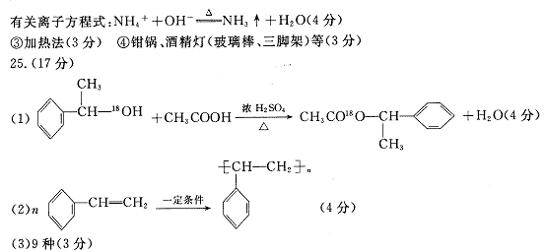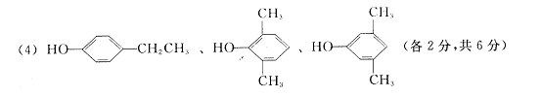
26.（14分）
（1）$\frac{\text{217}}{\text{126}}$（3分）
（2）$\frac{\text{233}}{\text{142}}$（3分）
（3）$\frac{\text{21}n}{\text{16}m}$×100% $\frac{(\frac{\text{21}n}{\text{16}}+\frac{\text{126}w}{\text{233}})}{m}$×100%(各4分，共8分）
27.（12分）解：（1）U=Ed=2×10⁶×500 V=10⁹ V（4分）
（2）W=qU=30×10⁹ J=3.0×10¹⁰ J（4分）
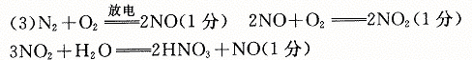
硝酸再与矿物作用形成氮肥，易被作物吸收。（1分）
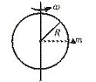
28.（18分）解：（1）G$\frac{MΔm}{R^{2}}$=ΔMω²R
$$\frac{M}{R^{3}}=\frac{ω^{2}}{G}$$
ρ=$\frac{3ω^{2}}{4πG}$ (6分)
（2）ρ=$\frac{3ω^{2}}{4πG}=\frac{3×4π^{2}ρ^{2}}{4πG}=\frac{3{\text{πρ}}^{2}}{G}$
=$\frac{3×\text{314}×\text{400}}{6\text{.}\text{67}×{\text{10}}^{−\text{11}}}$ kg/m³
=5.65×10¹³ kg/m³(6分)
（3）G$\frac{\text{Mm}}{R^{2}}=m\frac{C^{2}}{R}$
∴C²=$\frac{\text{GM}}{R}$
R=$\frac{\text{GM}}{C^{2}}=\frac{6\text{.}\text{67}×{\text{10}}^{−\text{11}}×9×{\text{10}}^{\text{30}}}{9×{\text{10}}^{\text{16}}}$m=6.67×10³ m(6分)
29.(15分)（1）R₀保护电阻;R₁调节电阻;R比较电阻（各1分）
（2）①按图连接电路，K₁、K₂断开，R₁在最大值（2分）
②闭合K₁，调节R₁，使满偏（2分）
③闭合K₂，调节R，使半偏，则R≈R_{g}(2分)
（3）①只有K₁闭合时，I_{g}=$\frac{ε}{R_{1}+R_{0}+r+R_{g}}$,
R₁+R₀+r》R_{g}(2分)
②K₂闭合时，I_{总}=$\frac{ε}{R_{1}+R_{0}+r+R_{并}}$≈I_{g},I_{总}略大于I_{g}(2分)
③为半偏时，通过R的电流，略大于$\frac{1}{2}I_{g}$,所以测量值偏小。（2分）
30.(23分)（1）因为$\frac{1}{2}{\text{mv}}^{2}={\text{qU}}_{1}$，所以v=$\sqrt{\frac{2{\text{qU}}_{1}}{m}}$=10⁴ m/s(5分)
（2）tanθ=$\frac{v_{0}}{v}$,tan30°=$\frac{\text{at}}{v},\frac{\sqrt{3}}{3}=\frac{U_{2}\text{ql}}{{\text{dmv}}^{2}}$,所以U₂=$\frac{\sqrt{3}{\text{dmv}}^{2}}{3\text{ql}}$=100 V(8分)
（3）R=20 cm=0.2 m（画图确定R 5分）
v′=$\frac{v}{\text{cos}\text{30}°}=\frac{2}{\sqrt{3}}×{\text{10}}^{4}$ m/s
R=$\frac{mv^{'}}{\text{qB}}$ ∴B=$\frac{mv^{'}}{\text{qR}}=\frac{0\text{.}2\sqrt{3}}{3}$T≈0.12 T(5分)

